**UPnP协议演示**

UPnP网络的基本组件分为服务、设备和控制点三个部分，在本实例中，W5500EVB板是IGD的控制点，它能够控制IGD执行端口映射服务。这样，外网中的PC可以与内网中的W5500EVB板建立连接。在经过寻址、发现和获得描述后，使用端口映射服务包括两个步骤： 一是添加端口映射，另一个是删除端口映射。

W5500EVB板UPnP端口映射的过程分为两个步骤：

步骤1：使用DHCP协议自动获取IP;

步骤2：使用SSDP发现设备,

为了能够搜索在相同子网中的IGD，W5500必须使用UDP多播地址发送SSDP M-SEARCH信息;控制点入网后会组播如下的格式数据包：

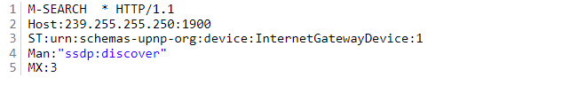

Host：这里必须使用IANA（InternetAssigned Numbers Authority）为SSDP预留的组播地址：239.255.255.250:1900。

ST：SearchTarger，表示搜索的节点类型，这里要找到IGD设备

Man：必须是“ssdp:discover”。

Mx：1到5之间的一个值，表示最大的等待应答的秒数。

设备收到SSDP M-SEARCH信息后会回复如下格式的数据包：

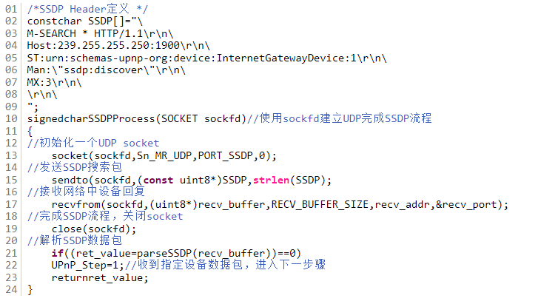

步骤3：:获取IGD服务的描述

利用IGD的IP地址和端口号生成HTTP GET Header，然后将其发送给IGD。当IGD接收到HTTP GET Header后，IGD将会让W5500EVB获知它的描述。描述过程将会使W5500EVB获知它的Control URL以及eventSubURL URL。

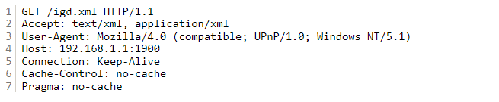

在IGD回复的信息中，我们可以看到设备描述和服务描述，WANIPConnection对应端口映射服务，可以看到IGD设备有该项服务。在WANIPConnection服务描述中可以得到Control URL和eventSubURL URL， 一个用来控制，一个用来订阅。

下面的伪代码是由GetDescriptionProcess()函数来执行的。

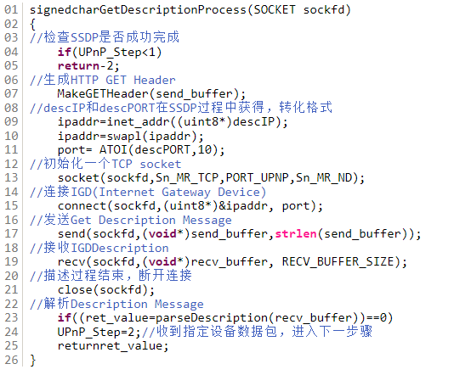

步骤:4：添加端口控制  
利用IGD的IP地址、端口号以及控制URL来完成XML，然后通过HTTP POST method-basedSOAP执行AddPortMapping操作。 在SOAP描述中可以看到ExternalPort、Protocol、InternalPort以及控制点IP地址等信息。

下面的伪代码是由AddPortProcess()函数执行的。

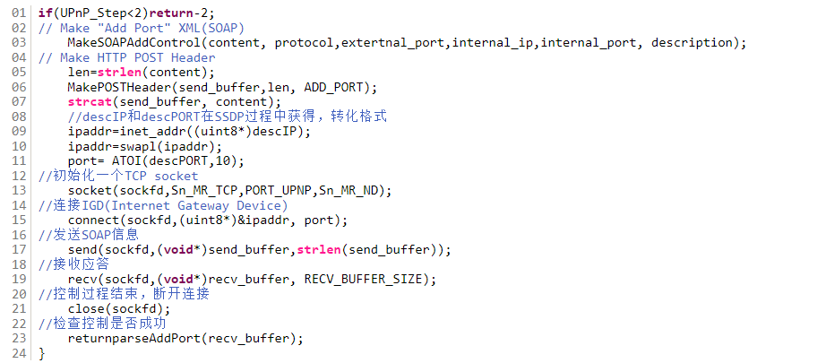

在添加端口映射成功后，就可以在外网访问内网中指定IP地址和端口了，如果添加了TCP端口映射，可以建立连接并发送数据测试。

步骤5：删除端口控制。SOAP执行DeletePortMapping操作。删除操作只需要ExternalPort和Protocol两个参数即可。在收到“urn:schemas-upnp-org:service:WANIPConnection:1”后，表明端口映射删除成功。

下面的源代码是在DeletePortProcess()函数中执行的。

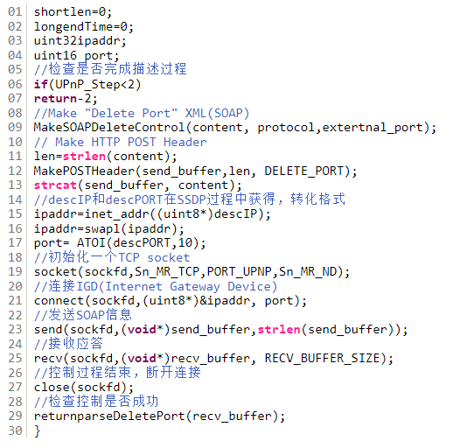

从以上描述可以看出，W5500执行收发的函数都很简单，重点是了解UPnP的实现过程，以及每个步骤中，UPnP协议中的消息格式，按照格式要求去发送相应的数据包。

**自动端口映射功能演示:**

1. 为了测试W5500 EVB自动端口映射功能，在执行DHCP、SSDP、获得描述和设置事件后，在串口上为用户提供了一个菜单页面，可以交互添加端口和删除端口，以及用来测试连接的loopback程序。 如果UPnP执行正确，会出现图1的串口输出，如果执行失败，请检查设备所在路由器是否开启了UPnP。最后程序会显示菜单页面，如图2。

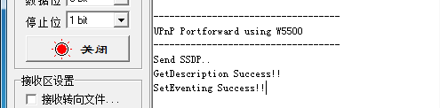

图1：UPnP执行成功打印输出

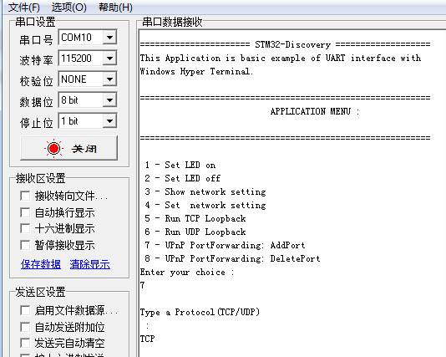

图2：程序完成初始化后的菜单界面.

1. 按照菜单提示，我们首先添加一个TCP端口映射，外网端口为12345，内网端口为5000，添加成功后会提示AddPortSuccess。那么是否真的添加成功了呢，我们再来查看下是否有W5500EVB的映射，如图3，红色标识部分显示，端口映射添加成功。

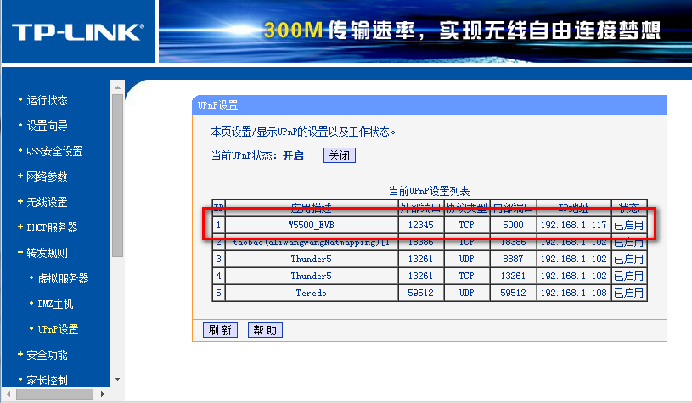图3：添加端口映射后路由器端口映射表

1. 本篇实例并没有真正在外网测试，是在一个内网中再搭建一个内网，相对最内层的网络来说，外面的一层是“外网”，但是并不违背端口映射的原理。为了测试端口映射是否可用，我们按照菜单，执行TCP loopback程序，loopback中使用5000端口创建了一个TCP server， 前面我们已经将内网中的5000端口映射出去，首先检查下路由器在外网中的IP地址，如图4所示，路由器IP地址为192.168.10.128，可见路由器的网段与W5500EVB（IP地址是192.168.1.117）的网段不是一样的，这正是“外网”和内网的区别。我们在与路由器同一网段的PC （IP地址是192.168.10.116）上建立TCP client，连接到路由器的12345端口，并发送测试字符串“wiznet”，在接收区看到收到了loopback的回复。端口映射成功！如图5。

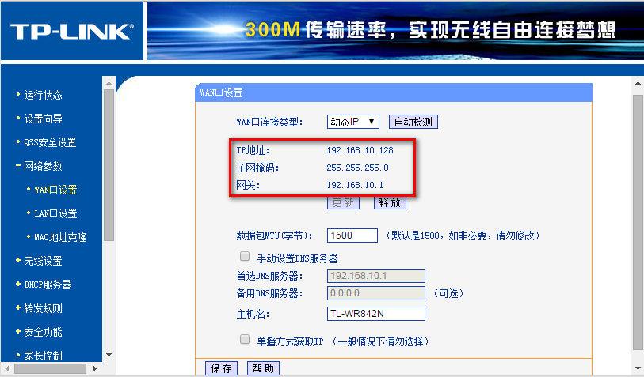图4：查看路由器“外网”的IP地址

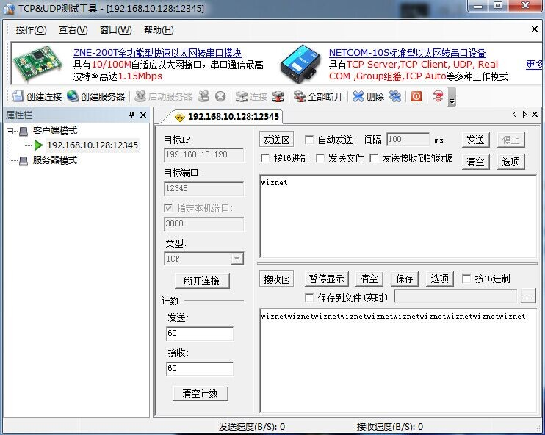

**图5：loopback测试**